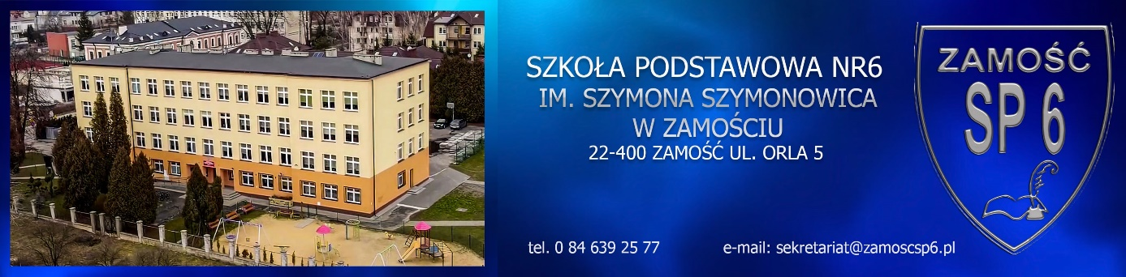

Dyrektor Szkoły Podstawowej Nr 6 im. Szymona Szymonowica w Zamościu
informuje,
że w dniach od 2 do 19 marca 2026 r.
będą prowadzone zapisy do klasy I.
Zapisy prowadzone będą w systemie elektronicznym przez stronę http://nabor.pcss.pl/zamosc, dostępną na stronie internetowej szkoły.
Zgłoszenie lub wniosek wygenerowane z systemu nabór należy złożyć
w sekretariacie szkoły przy ul. Orlej 5,
od poniedziałku do piątku, w godz. od 7.30 do 15.30

- obowiązują podpisy obojga rodziców,
- w sekretariacie będą dostępne oświadczenia dla rodziców, które należy dołączyć do wniosku o przyjęcie dziecka do klasy I.

